附件2.吉林大学第二医院交通路线见

A.**吉大二院自强院区** （红色标记为吉大二院自强院区）

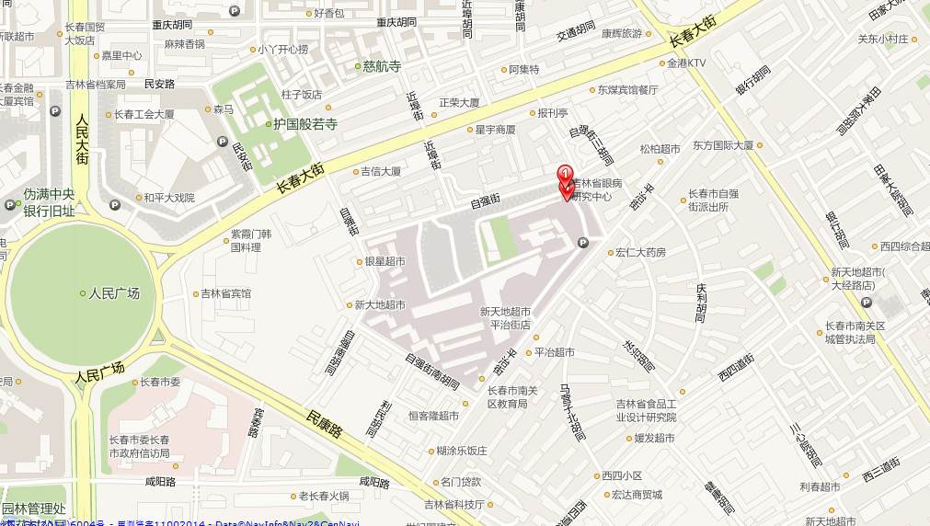

地址：长春市自强街218号

公交线路：

16、259、260、267路“吉大二院”站；

61、361、62、362、363、102、106、271路“三马路（百祥鞋城）”站；

3、12、104、256路“近埠街”站。

**B.自强院区指示图**



**住院部（三号楼）**

**住院部（三号楼）**

**住院部（二号楼）**

**二院骨科医院**



**行政楼（七号楼）**

**门诊部（一号楼）**

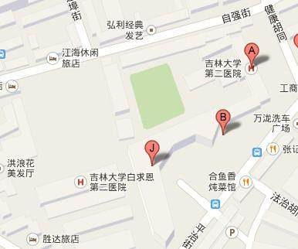

**C.吉大二院亚泰院区**

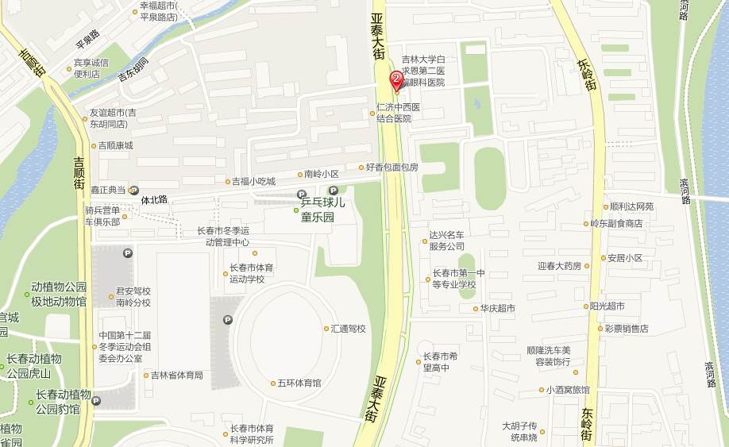

医院地址：吉林省长春市南关区亚泰大街4026号（南岭体育场斜对过）

公交线路：5、61、88路“体北路（长春八中）”站

D.亚泰院区图示箭头所示门诊入口



**吉林大学**

**第二医院**

**亚泰院区**

多功能教室

临床技能培训中心

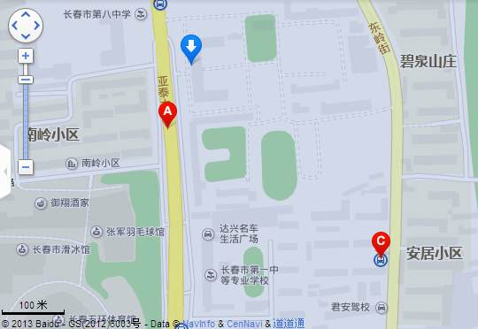

E 吉大二院青年院区

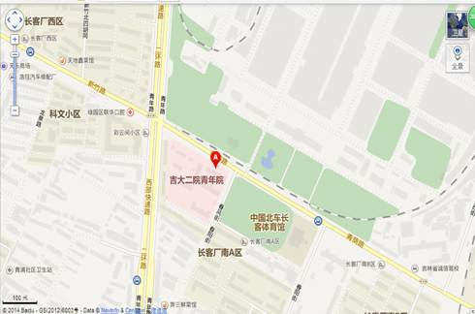

地址：吉林省长春市绿园区青荫路708号（中国北车集团对面）

公交线路：在般若寺乘322路或22路在“新竹路”站下车

在人民广场乘226路在“客车厂医院”站下车

137路、139路、145路、226路、253路在“客车厂医院”站下车

275路、289路在“新竹路”站下车

F 吉林大学新民校区第二教学楼（在图中目的地指示的马路对过）

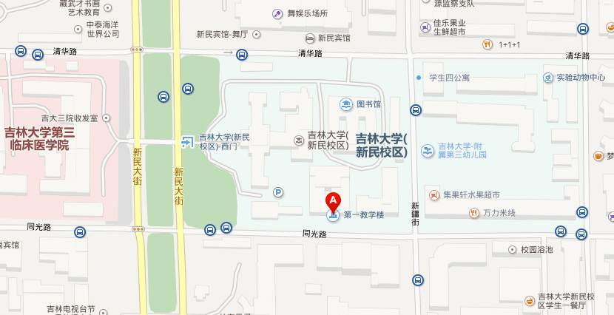

地址：长春市朝阳区新疆街与同光路交汇

公交线路：

在般若寺乘13路在“吉大三院（或吉大口腔医院）”站下车

在吉大二院自强院区乘267路在“同光路站”下车